2023年6月24日(土)・25日(日)

一般社団法人 日本色彩学会

第54回全国大会［東京］'23

併設展示会(企業展示)出展のご案内

[会 期] 2023年6月24日(土)・25日(日)
[会 場] 東京造形大学
〒192-0992 東京都八王子市宇津貫町1556
[主 催] 一般社団法人日本色彩学会
〒166-0004 東京都杉並区阿佐谷南1-16-9平野ビル3階
TEL & FAX : 03-5913-7079 e-mail：office@color-science.jp
[運 営] 日本色彩学会 第54回全国大会実行委員会
〒166-0004 東京都杉並区阿佐谷南1-16-9平野ビル3階
一般社団法人日本色彩学会
大会事務局
TEL & FAX : 03-5913-7079 e-mail：office@color-science.jp
◇大会ウェブページ：http://www.color-science.jp/zenkoku2023/index.html
ご 挨 拶

謹啓 時下ますますご清祥のこととお慶び申し上げます．平素より，日本色彩学会の運営，活動に対しまして多大なるご理解とご支援を賜りまして誠にありがとうございます．
さて，当学会では，2023年6月24日・25日の両日，東京造形大学(東京都 八王子市)を会場に，第54回全国大会［東京］'23を開催する運びとなりました．大会は，昨今の新型コロナウイルスの感染状況を鑑み，現地開催とオンライン開催を組み合わせたハイブリッド形式での開催を予定しております．なお，感染状況によっては，オンライン開催のみとなる可能性があります．
当学会の全国大会は会員が日頃の研究成果を発表する場として，国内はもとより海外においてもその内容は高く評価されており，色覚，表色・測色，色再現，心理，色彩調和，色彩計画・デザイン，歴史・文化，教育など幅広い分野について熱心な討論が行われております．
また，恒例となりました「併設展示会」は，産業あるいは生活の場で活躍している多種多様な色彩関連製品・機器あるいは技術などを実際に目で見ることができる貴重な機会として，毎回，参加者も期待を寄せ，好評を博しております．
つきましては，本大会におきましても「併設展示会」を現地会場で別紙要領にて開催致しますので，ここにご案内申し上げますとともに，是非ともご出展賜り，貴社の優秀な製品・技術の広報の場としてご活用下さいますよう宜しくお願い申し上げます．
なお，出展によるご協賛の特典として，大会および交流会へのご招待枠(参加費無料・人数限定)をご用意させていただきますので，学会聴講の機会として，また参加者とのよき交流の場として，有効にご活用いただけましたら幸いです．
本来ならば拝眉の上お願い申し上げるべきところでありますが，まずは略儀ながら書中をもってご案内かたがたお願い申し上げます．
末筆となりましたが，貴社の益々のご発展をお祈り申し上げます．
謹白

一般社団法人日本色彩学会会長 篠田 博之（立命館大学）
第54回全国大会実行委員長 粟野 由美（東京造形大学）

日本色彩学会 第54回全国大会 開催概要

最新の情報はホームページ(http://www.color-science.jp /zenkoku2023/index.html)上で順次公開してまいりますのでご参照ください．
(1) 名 称： 日本色彩学会第54回全国大会［東京］'23
(2) 主 催： 一般社団法人日本色彩学会 (運営：日本色彩学会第54回全国大会実行委員会)
(3) 会 期： 2023年6月24日(土) 10：00～17：30 / 交流会18：00〜20：00
6月25日(日) 9：30～17：30
（開催時間は，一般セッションのプログラム決定後に確定いたします）
(4) 会 場： 東京造形大学
〒192-0992 東京都八王子市宇津貫町1556
［最寄駅］ JR 横浜線「相原」駅
［アクセス］駅前ロータリーより無料スクールバス5分（徒歩15分）
アクセス情報URL https://www.zokei.ac.jp/university/access/
(5) 参加者数： １日あたり 約 200名（オンライン参加含む）
(6) 開催行事： ○ 特別講演
○ 一般セッション(口頭発表，ポスター発表)
○ 併設行事(企業展示，研究会展示，交流会)
○ 本部行事(総会，式典)
○ その他

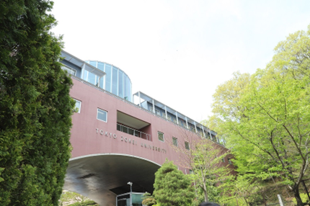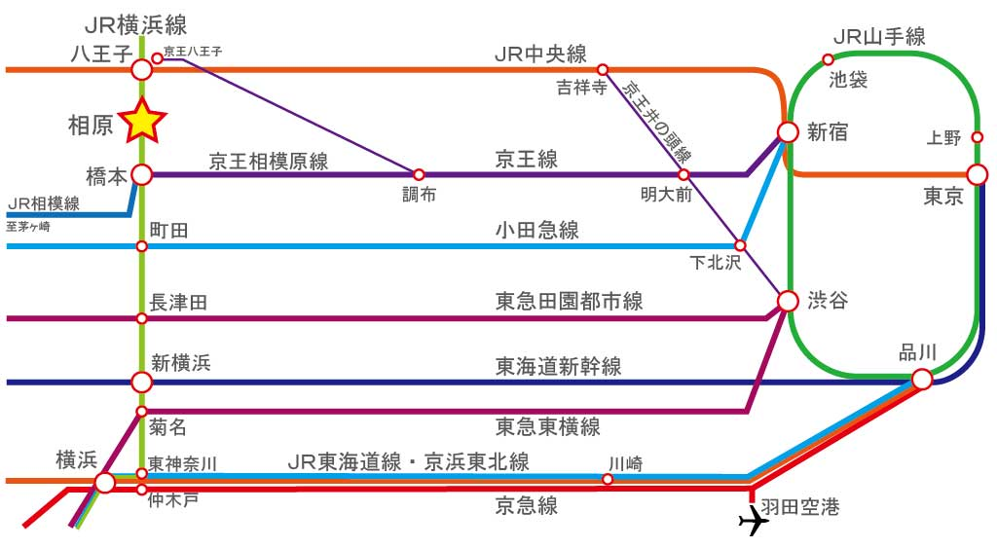
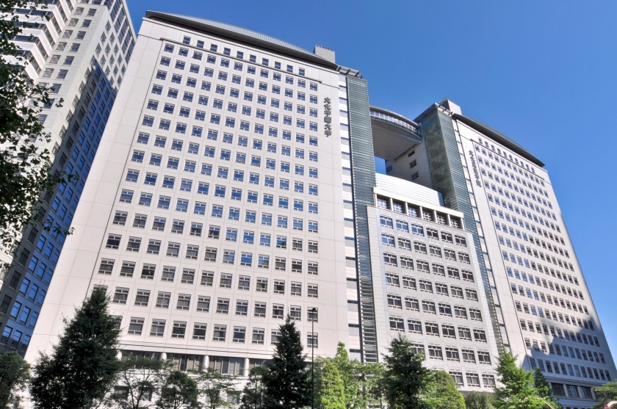
東京造形大学

全国大会 併設展示会 ご出展のご案内

今大会の会場となります東京造形大学は，東京都八王子市郊外の緑に囲まれた自然豊かな場所にあります．会期中の恒例行事として，色彩関連の機器・教材・ツール等を参加者に広く供覧致したく，併設展示会を開催致しますので，何卒ご協賛下さいますよう宜しくお願い申し上げます．
なお，大会がオンライン開催のみとなった場合には併設展示会は中止とします．
(1) 展示期日： 2023年6月24日(土) 11：00～17：00
6月25日(日) 9：30～16：00
(2) 展示会場： 東京造形大学
展示会場として，講演会場と同じフロアにある参加者が入場しやすいスペースをご用意致しました．
(3) 仕 様： 間口1800mm×奥行1200mm(長机2机・バックパネル)をご用意致します．
・展示台 ： サイズ予定 (W)1800mm×(D)900mm×(H)700mm
・バックパネル ： サイズ予定 (W)900mm×(H)床面より約700mm～1700mm程度
・社名板 ： 1枚 サイズ予定 (W)420mm×(H)140mm (文字のみ)
・パイプ椅子 ： 2脚
・電 源 ： 必要に応じ可能な限り対応いたします．
(4) コ マ 数： 12コマ(お申込多数の場合は，担当よりご相談させていただきます)
(5) 搬 出 入： 搬入 6月24日（土） 9：30～11：00
搬出 6月25日（日）16：00～17：30
(6) 出 展 料： １コマにつき 80,000円 (別途消費税を申し受けます)
※展示会が中止となった場合には，全額返却いたします．
(7) 締 切 日： 2023年3月31日（金）

＊ 申込書式(4ページ)にご記入の上，3月末日までにFAX ・Email添付または郵送にてお申し込み下さい．展示詳細は改めてお知らせいたします．
＊ 展示スペースに限りがありますのでお早めにお申し込み下さい．予定数に達した場合は締切日を待たずにお申込みを締め切らせていただくことがございます．予めご了承ください．
＊ コマ割り決定後に出展料をご請求申し上げます．所定口座へのお振り込みの確認をもってご登録完了とさせていただきます．
＊ 搬出入時間および展示時間は，一般セッションのプログラム決定後に確定いたします．

《 ご 協 賛 特 典 》
【特典1】社名掲載： 全国大会発表予稿集(PDF)に社名を掲載し，謝意を表します．
【特典2】無料聴講： 3名様を上限として会期中のセッションを自由に聴講いただけます．
【特典3】交流会ご招待： 6月24日開催の交流会にご招待(1コマにつき1名様)いたします．
【特典4】企業プレゼンテーション：実施を検討しております．

日本色彩学会第54回全国大会［東京］'23
併設展示会出展 申込書 (締切2023年3月31日)
一般社団法人日本色彩学会 宛
下記の通り，日本色彩学会第54回全国大会併催色彩展示会への出展を申し込みます．
 |  | 申込日： 2023年___月____日
御社名
御担当 | フリガナ：
 | 芳名：
 | 所属：
連絡先 | 所在地：(〒 )
 | 電話： | FAX：
 | Email：

お申し込み内容 | □ 協賛展示 ( )コマ × 80,000円 (税別)
展示予定内容
(機器名)
電源使用 | あり ・ なし | 使用予定電力  100V ( A)
※ 本書式のWordファイルは，大会ウェブページからもダウンロードいただけます．
■申込・問合先
一般社団法人 日本色彩学会 〒166-0004 東京都杉並区阿佐谷南1-16-9平野ビル3階
TEL & FAX : 03-5913-7079 e-mail：office@color-science.jp
( 全国大会併設展示会窓口 事務局 八木橋 )
■振込先 (お振込み手数料はお振込人様ご負担にてお願い致します)
銀行名：ゆうちょ銀行 口座番号：00170-5-791517 ／ 加入者名：(一社)日本色彩学会全国大会
他の金融機関より振込の場合の記号・番号は下記になります．
金融機関コード:9900 ／ 店番:019 ／ 店名:〇一九 店(ゼロイチキュウ店)
預金種目：当座 ／ 口座番号:0791517

